Área: Formación Ética

Seguimos creciendo

Recuerda: para llegar a ser una persona adulta, deberás pasar por varios cambios, pero solo vos podrás superarlos.
¡No te apures! Todo sucede a su tiempo…
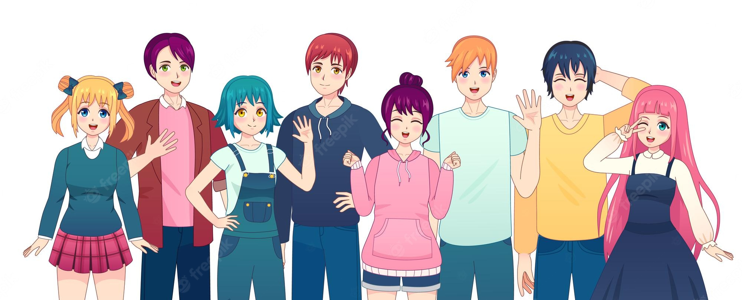
Demostramos que somos únicos e irrepetibles
- Para esta actividad, pueden usar el material que más les guste.
- Lo presentan en letra cursiva o lo pueden hacer en computadora
- Es individual.
- Debe tener más de 4 hojas
- Tienen tiempo de presentarlo hasta el 23/11
¿Para qué?
- Para crear tu propia revista que:
1- Debe tener un nombre, además un logo o dibujo que los identifique.
2- Van a imaginar que son autores de una revista para adolescentes y tienen que realizar algunos informes para publicar, en ellos contarán temas relacionados con la vida diaria.
Debe contar con un breve comentario sobre:
- Tu familia o seres queridos (y decir qué te gusta más de cada uno)
Responde
- ¿Qué es un grupo para vos? ¿Cuáles son los objetivos que tienes cuando formas un grupo?
- Comenta que es lo que más te gusta de tu grupo y qué es lo que menos te gusta
- ¿Qué ropa prefieres usar y qué colores son los que más te gustan para vestir?
- ¿Con tus amigas/os tienes códigos o formas de expresarse propias? ¿Cuáles son?
- ¿Cómo se comunican? (msm, chat, cel., notas, emojis etc.)

- Como a toda revista deberán ilustrarla con imágenes de publicidades para jóvenes, puede tener una entrevistas de un personaje que te guste o admires, comentarios de temas musicales, poesías hechas por vos y artículos sobre deporte o moda.
- En un artículo deberás informar cuales son las normas de higiene para cuidar el cuerpo, también puedes dibujarlo o pegar imágenes.
- Por último, la revista debe tener un rinconcito dedicado a los/as amigos/as.
- Recuerda que es de libre creatividad, puedes a cada tema crearle un título o contarlo como más te guste, debes tener en cuenta que es una revista para adolescentes.
- ¿Qué elementos pueden utilizar?: hojas A4, plasticola, recortes, lápices de colores,fibras, témperas, papeles de colores, imágenes o fotos, brillos, telas, goma eva, perlitas etc.



